****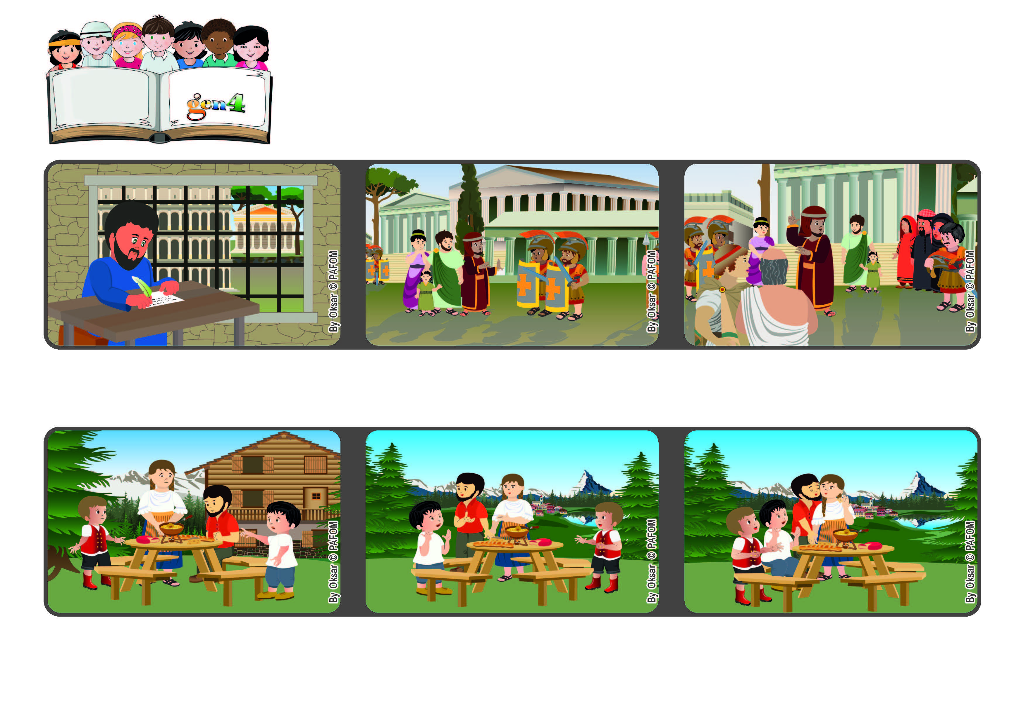

**Outubro 2022**

**Palavra de vida**

**Sejamos corajosos em amar**

**“Deus não nos deu um espírito de timidez, mas de fortaleza,**

**de caridade e de bom senso.” (2Tm 1,7).**

**”© PAFOM, Disegni e testo a cura del Centro Gen4”**

**I Gen4 sono i bambini del Movimento dei Focolari di cui Chiara Lubich è la fondatrice.**

**Mas os dois gen4 não estavam muito convencidos da resposta deles e acrescentaram: “Boa, agora dêem um beijinho para pedirem perdão!” Assim, voltou a paz entre todos. Ato de amor de dois gen4 da Suíça.**

**Michele e Giuseppe moram num bosque, perto dos Alpes. Um dia, os seus pais discutiram de forma acalorada e à mesa, durante o almoço, sentia-se um clima de tensão.**

**Um deles levantou-se, aproximou-se dos seus pais e pergunta: “Vocês casaram por amor, certo?” Os pais calaram-se, olharam um para o outro e depois responderam que sim, também para tentarem minimizar o que tinha acontecido.**

**O apóstolo Paulo encontrava-se em Roma, na cadeia e enquanto esperava ser condenado, escreveu a Timóteo, um jovem discípulo e seu colaborador, responsável pela comunidade de Éfeso.**

**Então, Paulo lembra-lhe que não deve ter medo e que não se deve envergonhar porque Deus lhe deu o Espírito Santo para anunciar o Evangelho com força, amor e prudência e assim dar a conhecer Jesus a muitas pessoas.**

**Timóteo tinha muito medo das perseguições a que os cristãos estavam sujeitos naquele período.**